Marketingová analýza obchodu NaZemi

[http://www.nazemi.cz/sites/all/themes/nazemi/img/logo-nazemi.png](http://www.nazemi.cz/) 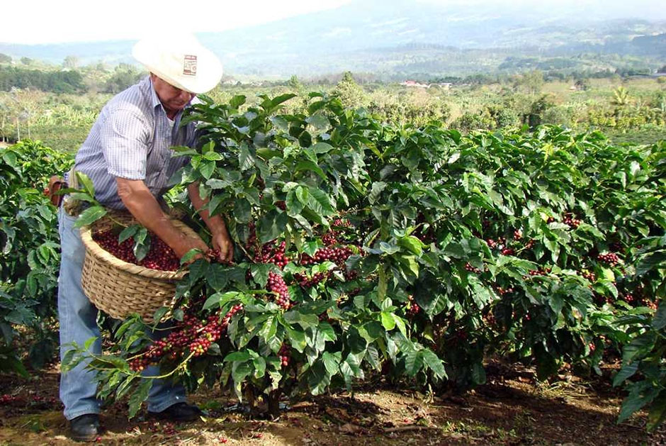

**Vypracovali:**

Juliána Kotrčová (učo 413340)

Lucie Marečková (učo 444437)

Marek Maštalíř (učo 402746)

Karla Melichnová (učo 398823)

Marie Votavová (učo 385494)

## Příklad: Sponzoring a partnerství

**Recyklované kelímky pro pojízdný stánek FairCoffee**

Pokud by se organizace rozhodla pro provoz pojízdného stánku FairCoffee, který by byl velkou reklamou pro organizaci, viditelným podpořením fairtrade a spojením jména organizace s e-shopem a výrobky, mohla by využít možného sponzoringu od společnosti S PAPER, s. r. o., která ve spolupráci se společností James Cooper vyrábí kelímky s obalem z grafického papíru vyrobeného ze skořápek kakaových bobů.[1] V případě takovéto spolupráce by bylo splněno hned několik záměrů organizace. Navíc by přes dodavatele fairtradového kakaa mohla společnost James Cooper získat pravidelnou dodávku kakaových slupek, které jinak zůstávají nevyužité. Na grafický papír by bylo vytištěno logo NaZemi  s informací o fair trade, která by přispěla ke zvýšení povědomí zákazníků kávového vozíčku o produktu, který pijí i o organizaci samotné a jejích záměrech.

**Prostor Kino Scala, Kino Art**

Vzhledem k velkému zájmu o vzdělávací akce pořádané organizací NaZemi a omezenou kapacitou jejich prostor by bylo vhodné navázat partnerství pro promítání, či diskuse a besedy ku příklad s Kinem Scala nebo Kinem Art - výměnou za kávy, čaje či jiné pochutiny za zvýhodněné nákupní ceny. Navíc studentské kino by mohlo upozornit na organizaci velké množství studentů. Sponzoring by byl pro obě strany výhodný, neboť kino Scala by mohlo zorganizovat speciální programovou sekci pro tento typ programu. Příchod lidí do kina by znamenal útratu na baru, kam by také NaZemi mohla za zvýhodněnou cenu dodávat své FairCoffee, případně další fairtrade výrobky.

Taktéž pro besedy či workshopy by mohla organizace oslovit prostor Otevřená zahrada, kde by mohla na oplátku organizovat také jejich známější setkání jako Férová snídaně nebo větší konference.

1. OUKROPEC, Jindřich. S PAPER: Tvoříme obaly z výrobního odpadu z kakaových bobů a použitých kelímků. *Czechdesign* [online]. 2015, 2015-11-25 [cit. 2015-11-25]. Dostupné z: http://www.czechdesign.cz/temata-a-rubriky/s-paper-tvorime-obaly-z-vyrobniho-odpadu-z-kakaovych-bobu-a-pouzitych-kelimku